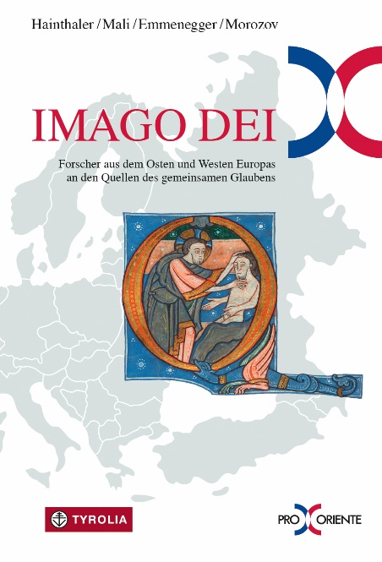

Theresia Hainthaler, Franz Mali, Gregor Emmenegger
und Alexey Morozov (Hg.)
Imago Dei
Forscher aus dem Osten und Westen Europas an
den Quellen des gemeinsamen Glaubens.
Studientagung L’viv, 12.–14. September 2019
(Pro Oriente Band 43 – Wiener Patristische Tagungen IX)

460 Seiten, 5 farb. und 1 sw. Abb., 15 x 22,5 cm; Broschur
Tyrolia-Verlag, Innsbruck-Wien 2021
ISBN 978-3-7022-3881-0
€ 48,–

Was heißt, der Mensch sei Ebenbild Gottes?

„Imago Dei“ – Gottebenbildlichkeit war 2019 das Thema der 9. Patrologentagung in L’viv, Ukraine, mit orthodoxen und katholischen Wissenschaftlern aus 12 europäischen Ländern. Die Erschaffung des Menschen als Bild Gottes (Gen 1,26 –27) lässt fragen: Haben Intellekt, Vernunft oder Wille des Menschen, sein Körper oder seine Seele, Mann oder Frau, Anteil daran, Ebenbild Gottes zu sein? Wie kommt der Mensch zu dieser verheißenen Gottesebenbildlichkeit, was steht ihr entgegen? Wie haben Kirchenväter der lateinischen, griechischen und syrischen Tradition solche Fragen behandelt?

Die HerausgeberInnen:
THERESIA HAINTHALER, Prof. Dr. theol., M.A. (Orientalistik), Dipl. Math., Honorarprofessorin für Christologie der Alten Kirche und Theologie des christlichen Ostens an der Philosophisch-Theologischen Hochschule Sankt Georgen, Frankfurt a. M.
FRANZ MALI ist Professor für Patristik, Geschichte der Alten Kirchen und christlich-orientalischen Sprachen an der kath.-theol. Fakultät der Universität Freiburg (CH).
GREGOR EMMENEGGER, PD Dr. theol, Studium der Theologie in Freiburg, Bern und Jerusalem, ist Lehr- und Forschungsrat an der Universität Freiburg (CH).
Alexey Morozov ist Diplomassistent am Department für Patristik und Kirchengeschichte der Universität Freiburg (CH).

